编译原理—习题六
6.1 根据图6.8所示语法树，写出其包含的全部简单优先关系。
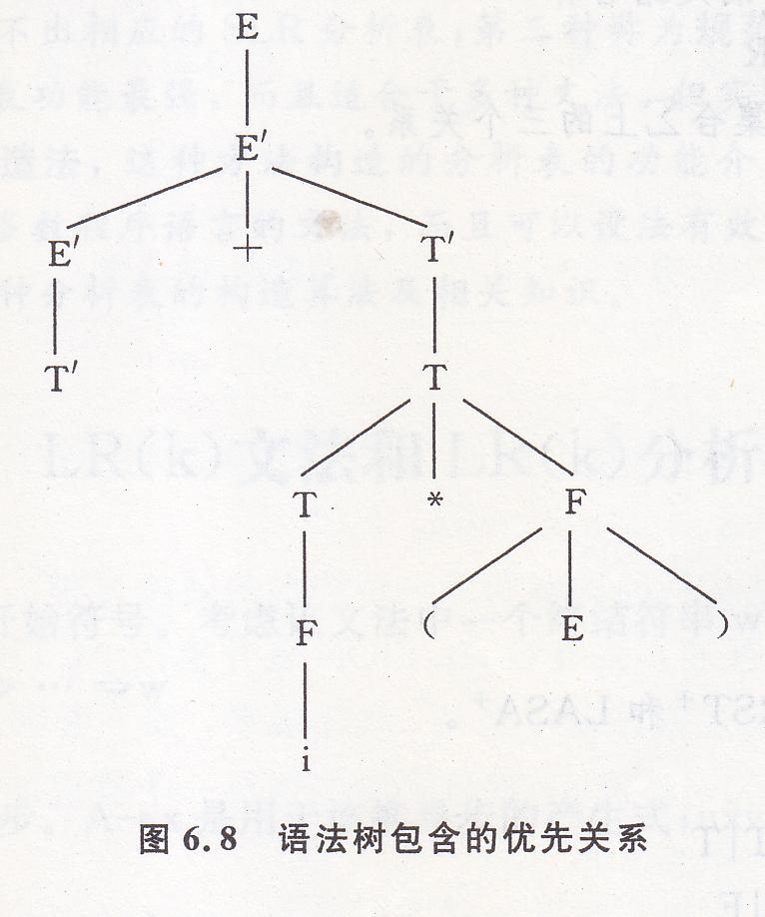
解：根据语法树得到文法：
E→E’
E’→E’+T’ | T’
T’→T
T→T*F | F
F→i | (E)
其简单优先关系矩阵：
 | E | E’ | T’ | T | F | + | * | i | ( | )
E |  |  |  |  |  |  |  |  |  | =
E’ |  |  |  |  |  | = |  |  |  | >
T’ |  |  |  |  |  | > |  |  |  | >
T |  |  |  |  |  | > | = |  |  | >
F |  |  |  |  |  | > | > |  |  | >
+ |  |  | = | < | < |  |  | < | <
* |  |  |  |  | = |  |  | < | <
i |  |  |  |  |  | > | > |  |  | >
( | = | < | < | < | < |  |  | < | <
) |  |  |  |  |  | > | > |  |  | >

6.2设文法G[Z]：
Z→bMb
M→(L | a
L→Ma)
① 试构造其简单优先关系矩阵。
② 识别符号串 b((aa)a)b是否是合法句子，并写出其语法分析过程。

解：①其简单优先关系矩阵为
 | Z | M | L | a | b | ( | )
Z
M |  |  |  | = | =
L |  |  |  | > | >
a |  |  |  | > | > |  | =
b |  | = |  | < |  | <
( |  | < | = | < |  | <
) |  |  |  | > | >
② 识别符号串 b((aa)a)b是否是合法句子：
序号 | 符号栈 | 关系 | 输入符号串
1 | # | < | b((aa)a)b#
2 | #<b | < | ((aa)a)b#
3 | #<b<( | < | (aa)a)b#
4 | #<b<(<( | < | aa)a)b#
5 | #<b<(<(<a | > | a)a)b#
6 | #<b<(<(<M | = | a)a)b#
7 | #<b<(<(<M=a | = | )a)b#
8 | #<b<(<(<M=a=) | > | a)b#
9 | #<b<(<(=L | > | a)b#
10 | #<b<(<M | = | a)b#
11 | #<b<(<M=a | = | )b#
12 | #<b<(<M=a=) | > | b#
13 | #<b<(=L | > | b#
14 | #<b=M | = | b#
15 | #<b=M=b | > | #
16 | #<z | > | #

6.3 设文法G[S]：
S→ABc | bc
A→b
B→aS | S | a
其简单优先矩阵为
 | S | A | B | a | b | c
S |  |  |  |  |  | >
A | < | < | = | < | <
B |  |  |  |  |  | =
a | = | < |  |  | < | >
b | > | > | > | > | > | =
c |  |  |  |  |  | >
试构造其优先函数
解：∵g(S)=f(a)>g(c)
g(c)=f(b)>g(S)
∴g(S)=f(a)>g(c) =f(b)>g(S)，无解

6.4 举出具有下列特征的关系实例：
① 自反且传递的，但不是对称的；
② 对称且传递的，但不是自反的；
③ 自反且对称的，但不是传递的；
④ 等价的。
解：① ≤
② 不存在。xRy, 则yRx 推出 xRx
③ 向量≤90^{O}
④ 三角形对应内角相等、相似三角形
6.5 设R1与R2是定义在集合Σ上的两个关系，试证明
（R1R2）^{T}=R2^{T}R1^{T}

证明：∵ M(（R1R2）^{T})= M(（R1R2）) ^{T}=( M（R1）M(R2)) ^{T}
=M（R2）^{T}M(R1) ^{T}= M（R2^{T}）M(R1 ^{T})
∴ （R1R2）^{T}=R2^{T}R1^{T}

6.6 试证明关系乘法满足结合律
P（QR）=（PQ）R
证明： ∵ M(P（QR）)= M(P)M（QR）= M(P)M（Q）M(R)
= M(P Q)M(R)=M(（PQ）R)
∴ P（QR）=（PQ）R
6.7设文法G[S]：
S→E
E→T | EAT
T→F | TMF
F→P | F↑P
P→i | （E）
M→* | /
A→+ | -
计算FIRST、LAST与FIRST³ 。
FIRST=
 | S | E | T | F | P | M | A | i | ↑ | * | / | + | - | ( | )
S |  | 1
E |  | 1 | 1
T |  |  | 1 | 1
F |  |  |  | 1 | 1
P |  |  |  |  |  |  |  | 1 |  |  |  |  |  | 1
M |  |  |  |  |  |  |  |  |  | 1 | 1
A |  |  |  |  |  |  |  |  |  |  |  | 1 | 1
i
↑
*
/
+
-
(
)
6.8设文法G[S]：
E→E+T | E-T | T
T→T*F | T/F | F
F→F↑P | P
P→（E）| i
① 求以下句型的短语与素短语：
(a) E-T/F+i ； (b) E+F/T-F↑i ；
(c) T*(F-i )+F； (d) (i+i)*i-i ；
② 构造此文法的算符优先关系矩阵。
解：②文法的算符优先关系矩阵
 | + | - | * | / | ↑ | i | ( | )
+ | > | > | < | < | < | < | <
- | > | > | < | < | < | < | <
* | > | > | > | > | < | < | <
/ | > | > | > | > | < | < | <
↑ | > | > | > | > | > | < | <
i | > | > | > | > | > |  |  | >
( | < | < | < | < | < | < | < | =
) | > | > | > | > | > |  |  | >

